Проанализировать справочную систему «Охрана труда» <http://vip.1otruda.ru/#/document/16/22020/bssPhr1/?of=copy-063d39f27a>

Интерфейс

Главная страница

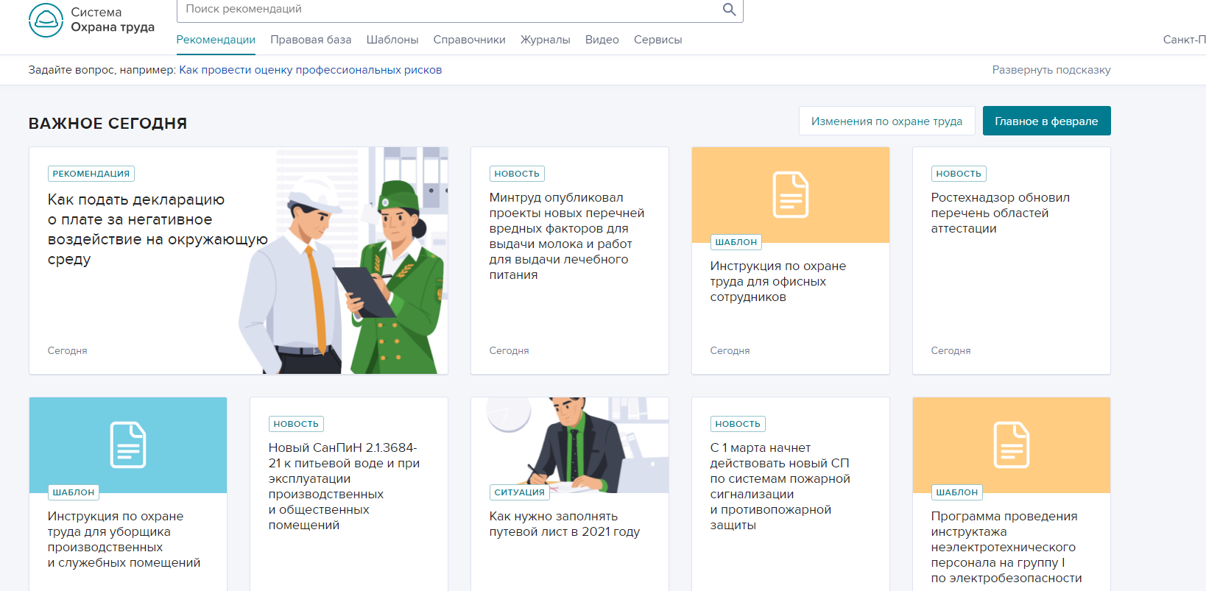

Правовая База

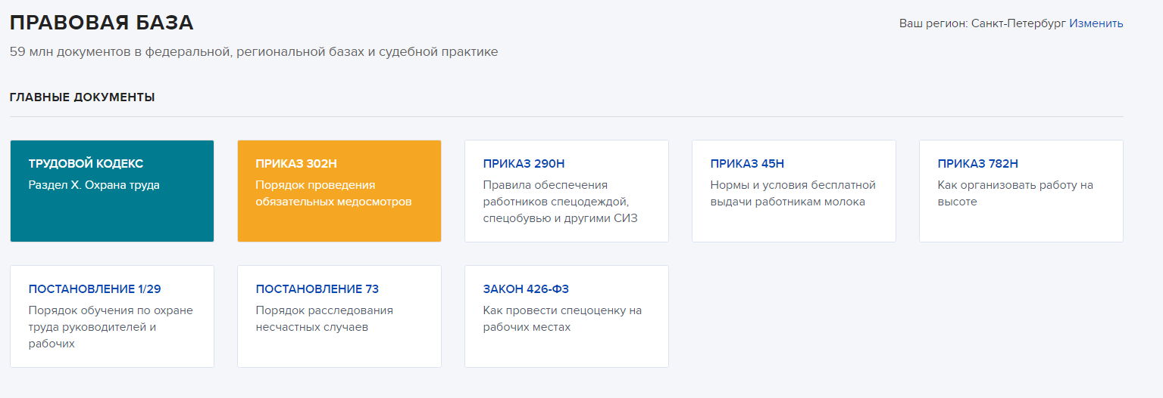

Шаблоны

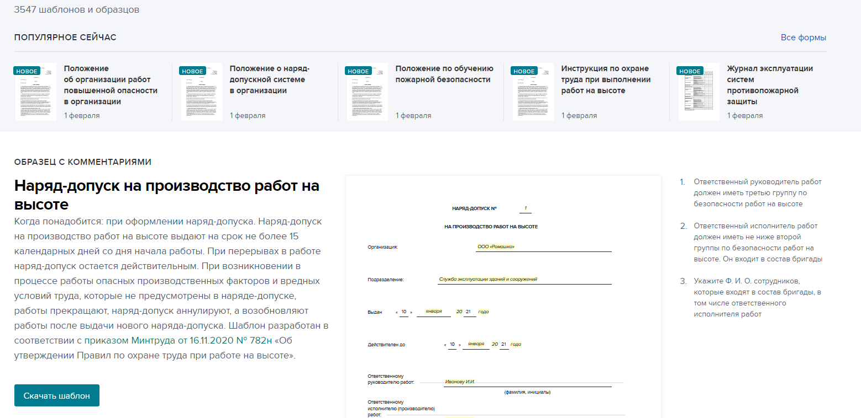

Справочники

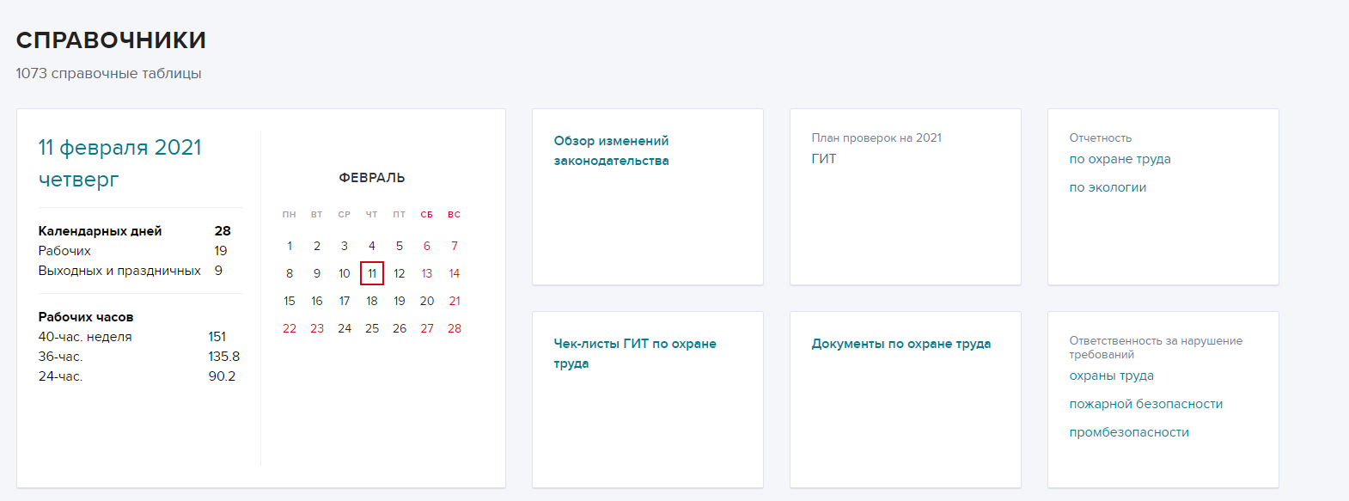

Журналы

